LABORATORIO 3.1
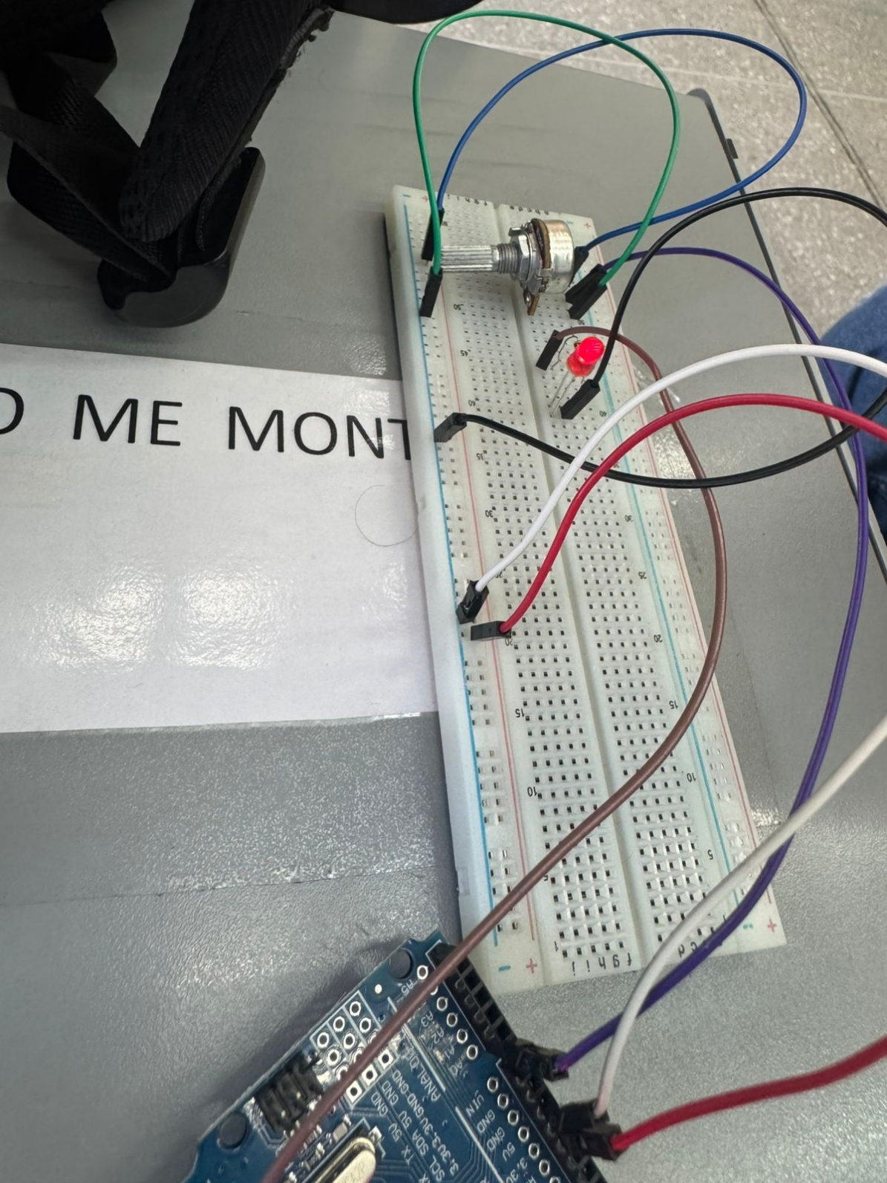
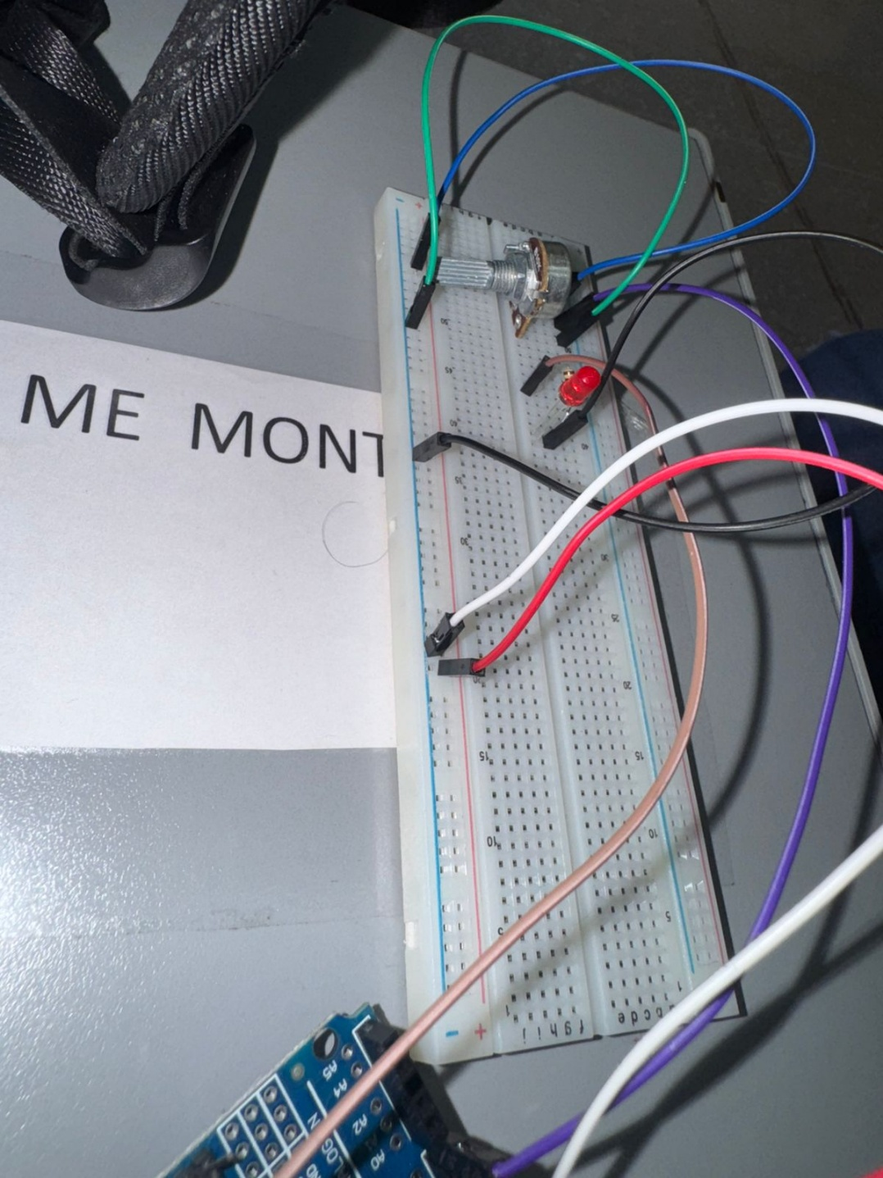
CODIGO
int LED = 3; // LED en pin 3
int BRILLO;

void setup(){
pinMode(LED, OUTPUT); // pin 3 como salida
}

void loop(){
for (BRILLO = 0; BRILLO < 256; BRILLO++){ // bucle de 0 a 255
analogWrite(LED, BRILLO); // escritura en pin PWM
delay(15); // demora entre incrementos
}

for (BRILLO = 255; BRILLO >= 0; BRILLO--){ // bucle de 255 a 0
analogWrite(LED, BRILLO); // escritura en pin PWM
delay(15); // demora entre incrementos
}
}

